¿Cómo configurar el navegador Internet explorer para acceder sin problemas a la pagina del consultor?

- El Acceso a la pagina del Consultor al ser de Pago esta limitada a los usuarios que tienen suscripción, es por ello necesario un Usuario y una Contraseña.
- En el caso de diputación de Almería, no es necesario el uso de usuario y contraseña, pero si es obligatoria acceder desde la Intranet (de Diputación o de la RPC), pues el control que ponen es que se solicite el acceso desde un enlace de la Intranet.
- Para el control del acceso y sesiones, se utilizan elementos de Internet llamados COOKIES, es por ello que el Navegador IE debe estar bien configurado para que permita la gestion de la cookies por pla pagina del Consultor.
- La configuración del Navegador debe hacerse con se explica a continuación:

1.- Pinchar en el Menú Herramientas→ Opciones de Internet
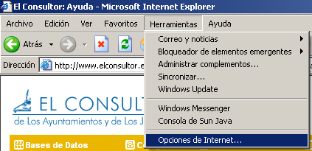

2.- Pinchar en la pestaña PRIVACIDAD.
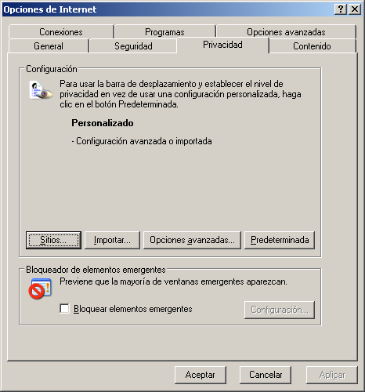

3.- Pinchar en el botón de OPCIONES AVANZADAS:
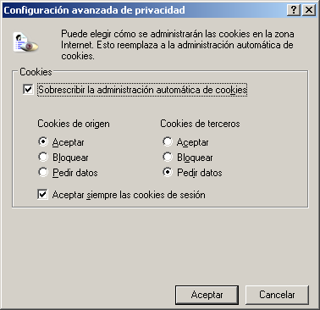

poner las opciones tal y como aparecen en la ventana anterior, y aceptar las opciones.

4.- Cerrar el navegador y entrar a través de la Intranet en la Pagina del Consultor y ya todo debe funcionar.

